

专题25 材料阅读题与综合题
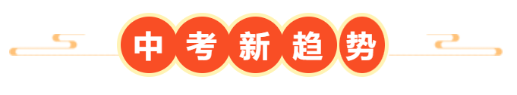
1．（2025·江苏南通·中考真题）【跨学科实践】阅读短文，回答问题。
跨学科实践——制作智能垃圾箱模型
【任务要求】为保护环境、节约资源，同学们设计制作智能垃圾箱模型，实现对可回收垃圾的收集、自动称量、压缩的目的。
【设计制作】任务一：设计制作称重系统。图甲是称重的原理图，电源为恒流源，能始终提供大小恒定的电流，压力传感器的电阻的阻值与压力的关系图线如图乙所示。某次测试中，将1kg的物体放在压力传感器上，电压表示数为8V。电压表示数能反映回收垃圾质量的大小，可在电压表上标注对应的质量值。（g取10N/kg）
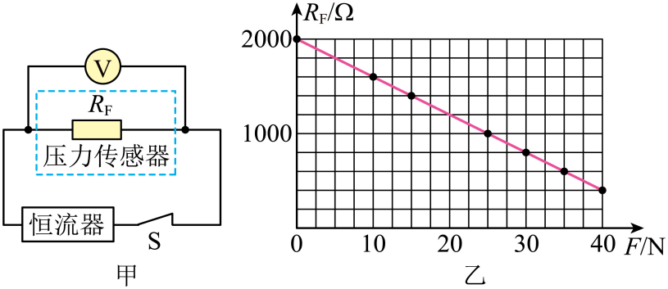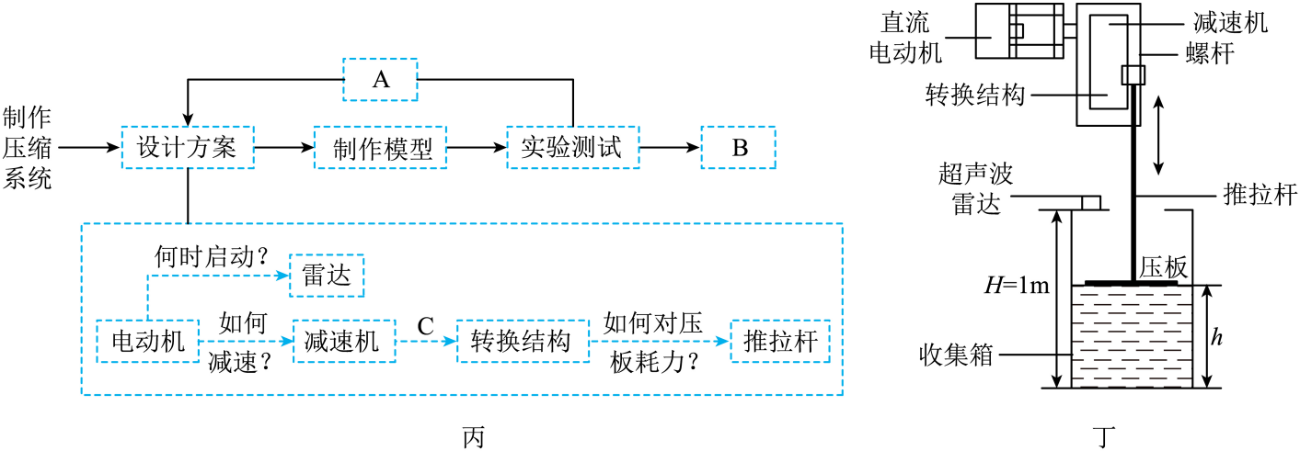
任务二：设计制作压缩系统。图丙是设计制作的工作流程图。
图丁为压缩系统的模型图。当雷达监测到回收物高度超过预设值时，压缩系统启动，电动机通过减速机带动转换结构中的螺杆转动，螺杆将转动转化为推拉杆向下的直线运动。从而使压板在收集箱内移动。压缩系统的部分参数如下表，“导程”指螺杆每旋转一周推拉杆移动的直线距离，“减速机的速比”指电动机的转速与减速机的输出转速的比值，“电动机效率”指电动机将电能转化为机械能的效率。设电动机的输出功率等于减速机的输出转速、导程以及推拉杆的推力三者的乘积。
电动机额定功率/W | 60 | 导程/（m·r⁻¹） | 1.2×10⁻²
电动机的额定转速/（r·s⁻¹） | 60 | 减速机的速比 | 20
电动机的效率/% | 90 | 压板的质量/kg | 10
【交流评价】同学间交流，对模型制作过程中遇到的问题、使用效果和创新改进等方面进行评价。
(1)雷达发射的超声波是由声源 产生的，改变电动机中的 方向可改变压板运动的方向；
(2)“交流评价”“反思改进”是工作流程图中的两个环节，其中环节A为 ；C处提出的问题是 ；
(3)关于本次实践活动，下列说法正确的是___________；
A．压力传感器受到的压力越大，通过它的电流越大
B．压力传感器受到的压力越大，它的阻值越大
C．电压表刻度上标注的质量值从左向右逐渐变大
D．当电压表示数为6V时，可回收物的质量为2kg
(4)若预设值为0.66H，雷达发射至接收到超声波的时间间隔小于 s时，电动机启动。电动机以额定功率工作时，压板与回收物的接触面积为800cm²，则压板对回收物的压强为 Pa；（超声波速度取340m/s）
(5)实验测试完成后，同学们对模型存在的问题和需要改进的地方进行了交流。他们认为若要使模型中的称重装置测量更精确，可采取的方法是 ；请对模型的设计再提出一个改进的建议或创新方法 。
2．（2025·江苏宿迁·中考真题）【跨学科实践】如图甲所示，是某跨学科学习小组设计的装置结构图，它可以根据水量多少自动控制受控电路，控制电路由电源、电磁铁、保护开关S、敏感电阻、T形绝缘硬杆、圆柱形浮体A、保护电阻等组成；受控电路由电源、加热电阻等组成。当通过电磁铁的电流达到0.15A，衔铁恰好被吸下，动、静触点接触，受控电路接通；当电流达到0.3A，保护开关S自动断开，衔铁在弹簧弹力作用下与电磁铁分离，动、静触点脱开，受控电路断开。由特殊材料制成，其阻值与所受压力关系如图乙所示；浮体A的密度比水小，在容器中注水至一定深度后浮体A就会竖直上浮，通过T形杆对产生向上压力。已知浮体A质量为50g、T形杆质量不计，，，，，其余部分电阻忽略不计，g取10N/kg，。求：
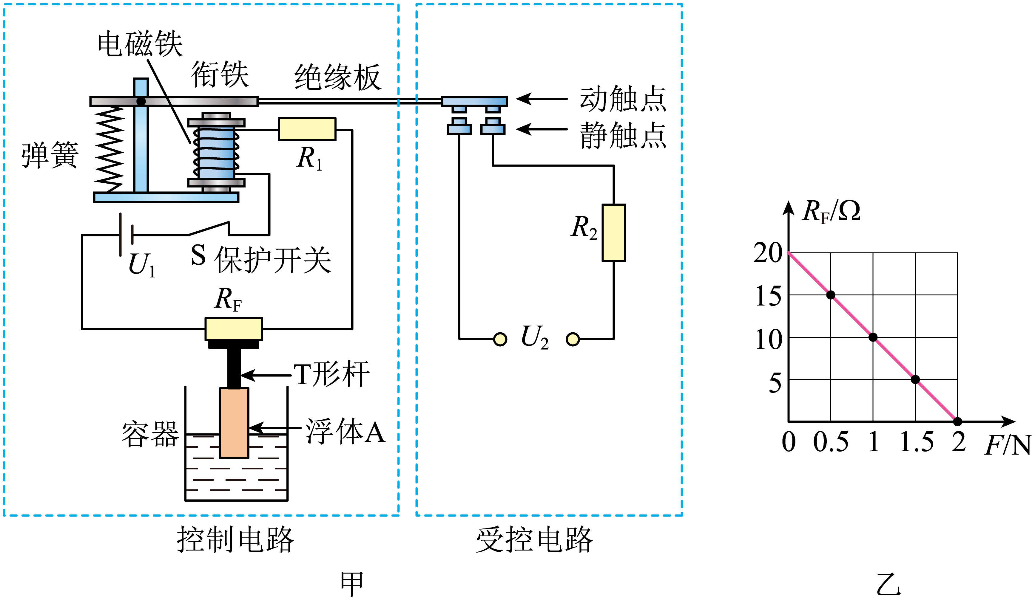
(1)受控电路工作时，的电功率。
(2)当电流等于0.15A，衔铁恰好被吸下时，受到T形杆的压力。
(3)要让受控电路工作，浮体A浸入水中体积的范围。
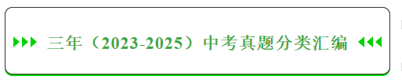
考点一．材料阅读题
1．（2024·江苏淮安·中考真题）阅读短文，回答问题。
常温超导
1911年，荷兰物理学家昂内斯发现，水银的电阻率（表示单位长度单位横截面积的某种材料的电阻）并不像预料的那样随温度降低逐渐减小，而是当温度降到附近时，电阻率突然减小到无法测量，后来他又发现许多金属和合金都具有与水银相似的低温下失去电阻的特性，这种现象叫作超导现象。这种超导现象一直需要在超低温下才能观察到。
2020年10月14日，罗切斯特大学研究人员首次在高达的温度下，观察到常温超导现象，但这次研究人员创造的常温超导材料，也存在严重的限制，他们观察到的超导现象，是在2670亿帕的压强下实现的，这是和地心处压强相当的超高压条件。
如果把超导材料应用于实际，会给人类带来很大的好处。在发电厂发电、输送电能等方面若能采用超导材料，就可以大大降低由于电阻引起的电能损耗。
(1)通过本文的描述，“电阻率”是描述材料 （填“导电性能”或“导热性能”）的物理量；
(2)当温度降到时，水银的内能 （填“等于”或“不等于”）零；
(3)设想一下，如果“常温常压超导”进入工业化，请你列举一个应用实例： 。
2．（2025·江苏扬州·中考真题）阅读短文，回答问题。
2025年5月，我国首批五座9000吨级气膜粮仓充气成型，标志着中国第四代新型粮仓正式进入实践应用阶段。每座气膜粮仓直径为24m、高度达33m．结构如右图所示，外层为PVDF材料的白色膜材层，反射太阳光且防水；中间层为聚氨酯材料层，导热系数远低于混凝土建材；内层为钢筋混凝土层，起主要支撑作用。气膜粮仓相当于给传统粮仓“穿上了一件雨衣和一件羽绒服”，其储存粮食的气密性和保温性都大幅提升。投入使用后，气膜粮仓集成氮气气调技术，将高纯度的氮气注入粮堆内部。均匀分布的传感器实时获取粮食温度、湿度等信息。气膜粮仓就像白色安全卫士，守护着粮食安全。
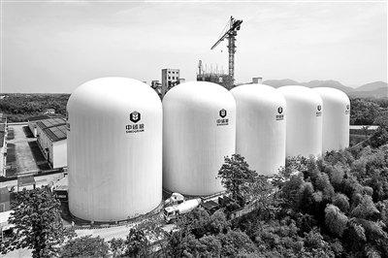
(1)聚氨酯材料具有优良的 。（填材料属性）
(2)为减少粮食因变质产生损失，在气膜粮仓中采取的措施是 。（写出一条即可）
(3)9000t粮食可以提供______万人一天的口粮。
A．2.3 B．23 C．230 D．2300
(4)工程上，常用测量“压强差半衰期”的方法来检测粮仓的气密性。
原理 | 操作
用风机将空气吹入粮仓内，使粮仓内外达到一定的压强差。停机后，由于漏气，粮仓内外的压强差逐渐减小。根据压强差衰减到一定程度的时间，判断气密性的好坏。 | 测量人员仔细观察压强差的变化，当压强差下降到500Pa时，用秒表开始计时，当压强差下降到250Pa时，停止计时，秒表的示数即为本次测定的“压强差半衰期”。
①检测现场，某风机功率是11kW，送风量约为，则该风机正常工作1min消耗的电能为 J，吹进粮仓的空气质量约为 kg，空气密度约为；
②粮仓内外压强差随时间变化的图像如图，本次测定的压强差半衰期约为 s；
③对照国家公布的《粮仓气密性分级表》，该气膜粮仓气密性达到 级。
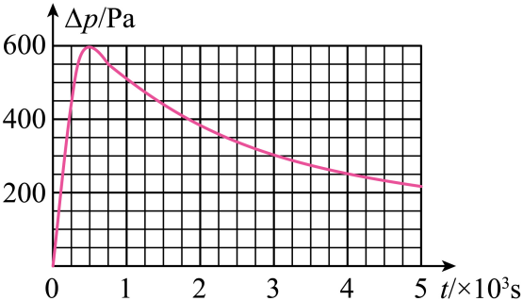
粮仓气密性分级表
级别 | 压强差半衰期
Ⅰ
Ⅱ
Ⅲ
Ⅳ
Ⅴ
3．（2024·江苏盐城·中考真题）阅读短文，回答问题。
智能道闸——助力汽车进出管理
如图甲是小区大门口常见的一种智能道闸，它由车辆识别系统、闸机和地感系统三部分组成。道闸的横杆具有强度高、耐腐蚀和重量轻等特点。
当车辆靠近道闸时，摄像头采集到车辆信息，与系统内已有信息进行比对，给闸机的电动机发出是否放行指令。或由管理员通过遥控器控制是否放行。车辆放行后，进入地感线圈区域时，路面下的线圈中电流发生变化，这个变化信号通过检测器传给闸机，横杆不会落下。
为让横杆平稳起落，需给电动机进行减速，减速系统内部结构如图乙所示。首先电动机通过转轴末端的单头蜗杆A（相当于齿数为1的齿轮）带动蜗轮B实现第一次减速；接着与蜗轮同轴的齿轮C再带动与之啮合的齿轮D，实现第二次减速，横杆通过连杆实现起降。减速比是描述减速程度的重要参数，可用后一个齿轮的齿数与前一个齿轮齿数的比值来计算。该闸机的第一次减速比应该为蜗轮B的齿数与1的比值，若数值为，即表示蜗杆A转n转，蜗轮B转1转。整个系统的减速比可用每次减速比的乘积得到。
为了提高横杆的转动效果，通常还在闸机箱体内连杆末端一侧，安装弹簧辅助电动机工作。
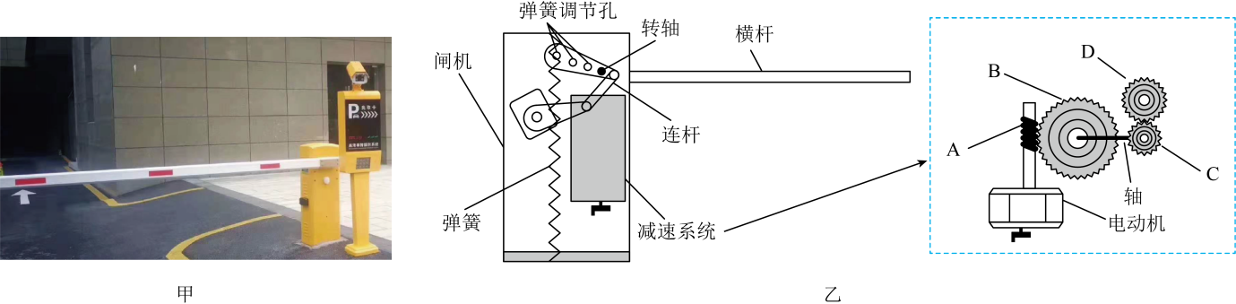
（1）以下的材料中最适合用作道闸横杆的是( )
A．铁质材料 B．泡沫材料
C．铝合金材料 D．玻璃材料
（2）闸机中的遥控接收器和电动机是 （串/并）联的。
（3）车辆进入时，为了避免被横杆砸伤，地感线圈安装的大致位置是 。
A．横杆下方区域 B．道闸外面5m处 C．道闸里面5m处
（4）若某智能道闸电动机的转速为3000r/min，蜗轮B的齿数为240，齿轮C的齿数为40，齿轮D的齿数为50，则该道闸整个系统的减速比是 ，道闸横杆起杆（从水平位置转动到竖直位置）时间约为 s。
（5）道闸起杆时间过长，请你针对此现象提出合理的改进措施： 。
4．（2023·江苏苏州·中考真题）阅读材料，回答问题
“海油观澜号”深远海浮式风电平台
2023年5月20日，我国首座深远海浮式风电平台“海油观澜号”成功并入文昌油田群电网，标志着我国深远海风电关键技术取得重大进展。
“海油观澜号”由浮式基础和风机组成，整体高度超200米，总质量达1.1×10⁷kg。平台采用“半潜式”设计，底部是一个三角形浮式基础，包括3个边立柱和1个中间立柱，图甲为其实物照片。浮式基础上方是高约83米的圆筒状柱子，柱子上方安装有机舱，机舱前部的3只大叶片驱动机舱中的发电机转子转动，生成绿色电力，年发电量将达2.2×10⁷kW·h。
（1）风能属于 （选填“可”或“不可”）再生能源；
（2）根据图甲估测“海油观澜号”单个叶片长度约为 m（保留整数）；
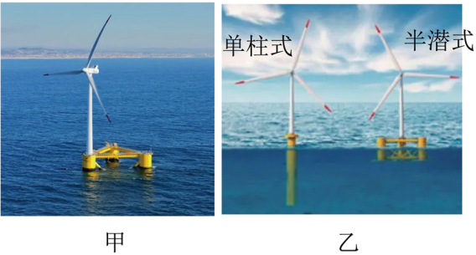
（3）风平浪静叶片不动时，平台基础排开海水的体积达 （海水密度用1.0×10³kg/m³计算，不考虑锚链对平台的作用）；
（4）每年的发电量相当于 kg天然气完全燃烧放出的热量（天然气的热值q取4.4×10⁷J/kg；
（5）海浮式风电平台基础设计方式除半潜式外还有单柱式（图乙）。两种方式相比较，你认为“半潜式”的一个明显优点是 。
5．（2025·江苏盐城·中考真题）阅读短文，回答问题。
液态空气储能
据报道，青海格尔木“60MW/600MW·h”液态空气储能示范项目正在加速建设，即将投入运行。液态空气储能是通过压缩、液化空气储存能量，并在需要时通过加热、膨胀空气释放能量。
充电阶段：在电力富余时段，电能驱动压缩机将空气压缩至高压状态，并通过净化装置去除水分、二氧化碳等杂质，避免液化过程中结冰堵塞管道。压缩后的空气经制冷系统冷却至-194℃，达到液化状态后存储于低温常压储罐中，体积仅为室温气态时的。
发电阶段：用电高峰时，液态空气从储罐释放，吸收热量迅速汽化，体积膨胀形成常温高压气体。高压气体推动膨胀机（或涡轮机）运转，驱动发电机产生电能回馈电网。
液态空气可以发电。液态空气储能技术的成功运用为我国储能产业发展开辟了新的道路。
(1)由于二氧化碳的凝固点比氧气 ，所以在液化过程中容易结冰堵塞管道。
(2)在充电阶段，压缩后的空气经制冷系统冷却时，内能 ；在发电阶段，高压气体推动膨胀机（或涡轮机）运转，将内能转化成了 。
(3)根据材料内容，概括液态空气储能的好处： 。（至少说出两条）
6．（2024·江苏扬州·中考真题）阅读短文，回答问题。
2024年4月30日，全球最大压缩空气储能项目并网发电，这是我国新型储能技术应用的一个里程碑。
该项目工作原理如下图所示，用电低谷时段，将电网多余的电能通过空气压缩机把空气压缩到地下盐穴中（地下盐层中的洞穴）；用电高峰时段，将储存在盐穴中的高压空气释放，驱动空气膨胀机转动，连接发电机发电。
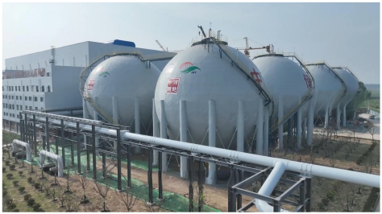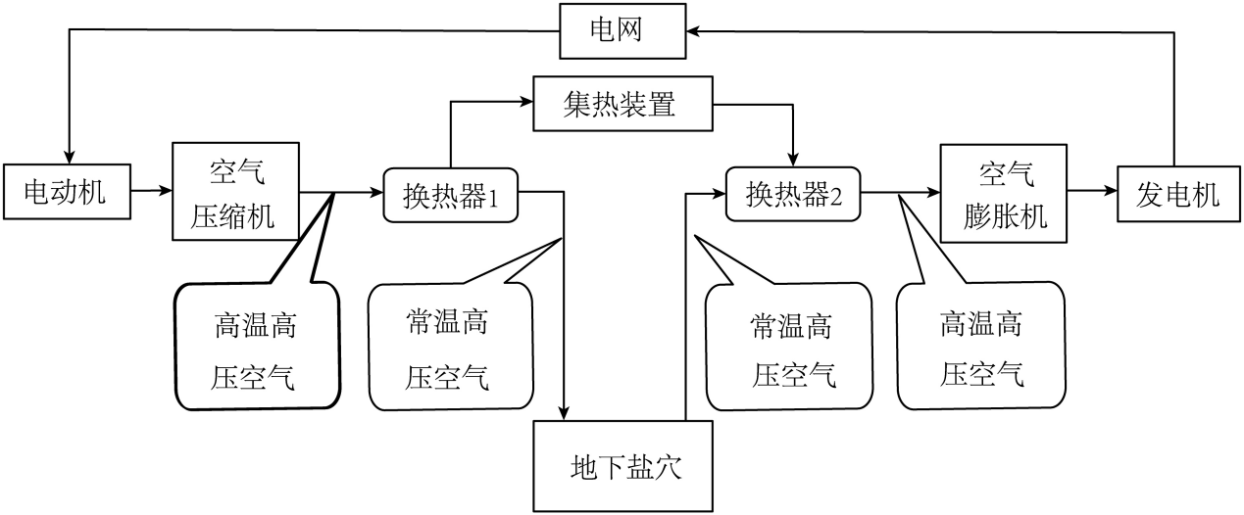
该工程就像一个“超级充电宝”，储存1度电最终能放出0.72度电，装机功率300兆瓦。每年发电量可达6亿度，能够保障超过20万户家庭用电需求。每年可节约标准煤约，减少二氧化碳排放约。可连续放电6小时，使用期长达40年。
（1）该项目储能过程中，电网中多余的电能通过电动机转化为 能，再通过空气压缩机转化为 能；
（2）换热器是将热流体的部分内能转移给冷流体的装置，常温高压空气在“换热器2”处 热；
（3）该项目每年节约的标准煤完全燃烧，释放 J的能量；（标准煤热值为）
（4）该项目的能量转换效率为 %。该项目每年发电6亿度，则消耗 亿度用电低谷时段电网的多余电能；（计算结果保留1位小数）
（5）从工程建设角度，要增加项目储存的能量，请提出一条建议： 。
7．（2024·江苏苏州·中考真题）阅读材料，回答问题
圭表与二十四节气
如图甲中的圭表是我国古代的重大发明。表是垂直立于地面的标杆，圭是正南正北方向水平放置的尺。用它测量正午时表影的长度，从而确定一年的时间和季节。
战国时已经采用水面来校正圭使其水平，用铅垂线来校正表使其与圭垂直。由于光的散射和漫反射等的影响，早期圭表的表影边缘模糊不清，影响测量表影长度的精度。元代天文学家郭守敬对圭表进行改进与创新，他将表的高度增加到原来的五倍，且在表顶加一根架空的横梁，他还发明了景符，用小孔成像原理可以在圭面上形成太阳和梁的清晰像，把确定表端影的位置变为确定梁影中心的位置，较大提高了测量的精度，如图乙所示。
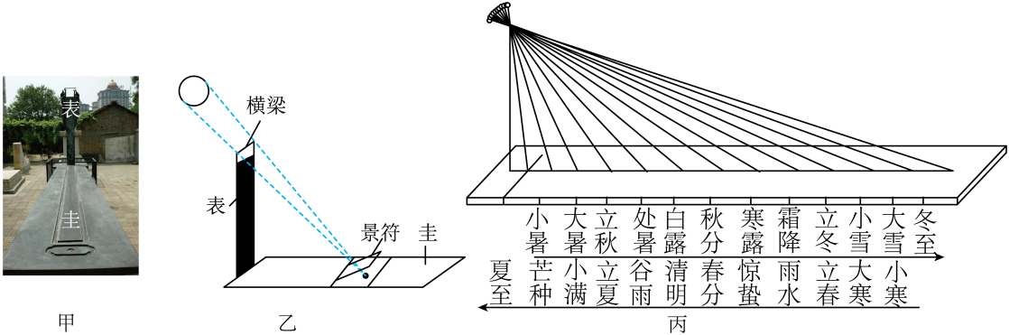
通过测量正午时表影长短的变化，推算出一回归年为365.25天，按照季节变化将一年划分为二十四节气（如图丙），用以指导生活和农业生产。2016年11月30日，联合国教科文组织批准“二十四节气”列入人类非物质文化遗产代表作名录。以圭表为代表的我国古代的科技成果，闪耀着智慧的光芒，激励着我们攀登新的科技高峰。
（1）我国古代天文学家用 使表竖直；
（2）郭守敬提高测量精度的措施有 ；
（3）一年中，学校的旗杆正午杆影最长的是二十四节气中的 ；
（4）地面上深10cm，面积为的水池装满水，在相同时间内，太阳光垂直照射水面使水升高的温度为，与水平方向成60°照射水面使水升高的温度为，则 （忽略其它因素的影响）。
8．（2024·江苏南通·中考真题）阅读短文，回答问题。
综合实践活动—设计蔬菜温室
【任务与要求】为了在冬天能品尝到夏季的蔬菜，同学们为学校的劳动基地设计一个蔬菜温室，要求温度控制在20~30℃之间。
【设计与实施】
任务一：设计温室结构。温室设计为玻璃顶的长方体结构，体积为。由立柱和横梁支撑，墙体四周装有保温层。查阅资料获知，立柱的承重比指立柱能承受的最大质量与其质量的比值，能反映承重效率，立柱横截面的形状是影响承重比的重要因素之一，为研究它们之间的关系，利用塑料立柱模型进行实验，发现在其他条件均相同时，横截面为正三角形、正四边形、正五边形、正六边形模型的承重比关系是：。
任务二：设计温控系统。温控系统原理如图甲，控制电路的电源电压为6V，电阻箱的阻值调为90Ω，热敏电阻的阻值随温度的变化图像如图乙。当控制电路中的电流达到30mA时，衔铁被吸下：当电流降低到25mA时，衔铁被弹回。已知工作电路中电热丝R的电阻为22Ω，浴霸灯L标有“220V，275W”字样。
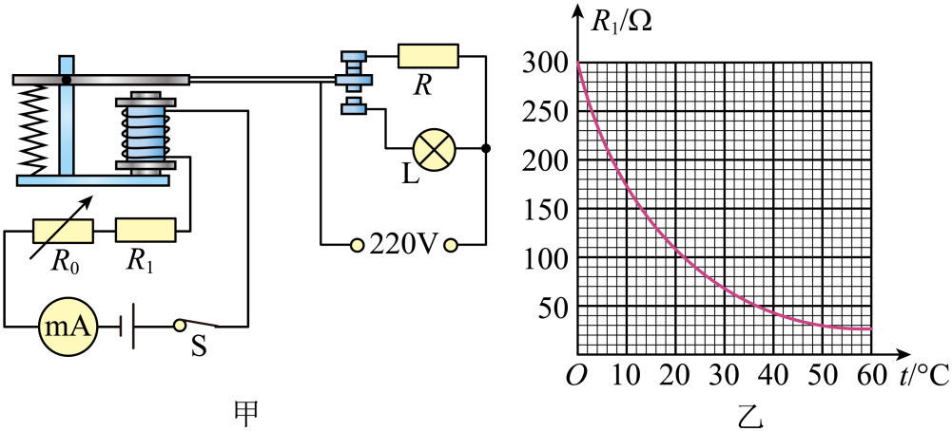
【交流与评价】如表所示是任务二的部分评价指标，根据评价表对活动进行评价。
等级 | 优秀 | 良好 | 合格 | 不合格
评价 | 指标能自动控制室温在规定范围内波动，且降温较平缓 | 能自动控制室温升降，且降温较平缓 | 不能控制室温升降，降温较平缓 | 不能控制室温升降，也不能平缓降温
(1)关于设计蔬菜温室的实践活动，下列说法不正确的是___________。
A．屋顶选用绿色玻璃不利于蔬菜生长 B．墙体选用隔热性能好的材料
C．图甲浴霸灯是为了降温时能平缓些 D．图甲中通电线圈上端是S极
(2)由模型实验可知，搭建温室选用 （选填“三角形”“方形”或“圆形”）立柱的承重比大；已知模型的承重比为，质量为m，受力面积为S，则其上表面所能承受的最大压强 。
(3)电热丝通电5min产生的热量使温室气温升高5.5℃，则空气吸收的热量为 J，电热丝对温室的加热效率为 %；电磁铁线圈的电阻忽略不计，电热丝刚停止工作时，室温为 ℃。[取，取]
(4)根据评价表中的指标对任务二进行评价，你的评价等级为 ，依据是 ；进一步给出优化建议： 。
考点二．电力综合题
9．（2025·江苏镇江·中考真题）如图1所示为某水位自动控制的模拟装置。柱形物体Q的横截面积，高），密度，用一硬杆将Q连接在力敏电阻的下方，硬杆的质量和体积均不计，Q的下端到水池底部的距离。通过调节电阻箱的阻值，可使水位控制在某一范围内。已知电源电压，的阻值与硬杆对的作用力F的关系图像如图2所示；当电磁铁线圈中的电流时，衔铁K被吸住，位于位置a，此时水池停止排水，开始注水；当时，衔铁K才会被释放，位于位置b，此时水池停止注水，开始排水。不计线圈电阻，，g取。
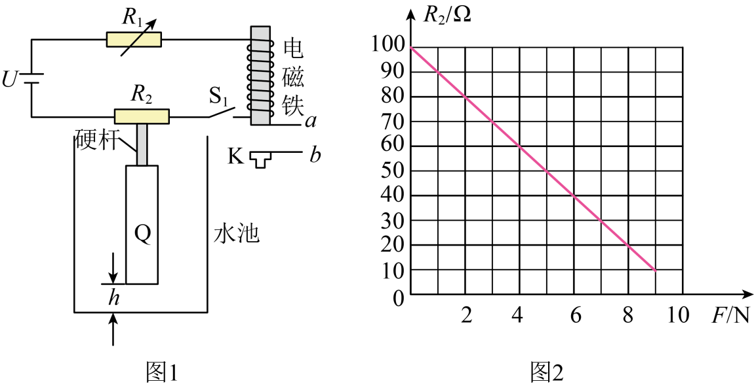
(1)Q的质量为 kg。若硬杆对的作用力F不断增大，则的阻值将 。
(2)开始时水池中无水，要确保闭合开关后，即开始注水。
①求接入电路的电阻的最大值。
②若接入电路的电阻取①中的最大值，求最高水位到池底的距离。
(3)为了能将水位控制在一定范围内，接入电路的电阻的最小值是 Ω；此时最高水位和最低水位的高度差是 m。
10．（2024·江苏镇江·中考真题）某水位报警模拟装置如图1所示：浮子Q由圆柱体和硬杆构成，圆柱体的底面积，高，密度，硬杆的质量和体积均不计。Q只能沿图中竖直虚线运动。当向水池内缓慢注水使水位达到某处时，衔铁K被释放，电铃开始报警。已知：电源电压，为电阻箱，压敏电阻的阻值与硬杆对其压力F的关系图线如图2所示；当电磁铁线圈中的电流时，衔铁K被吸住，当时，衔铁K才会被释放；不计线圈电阻，g取。
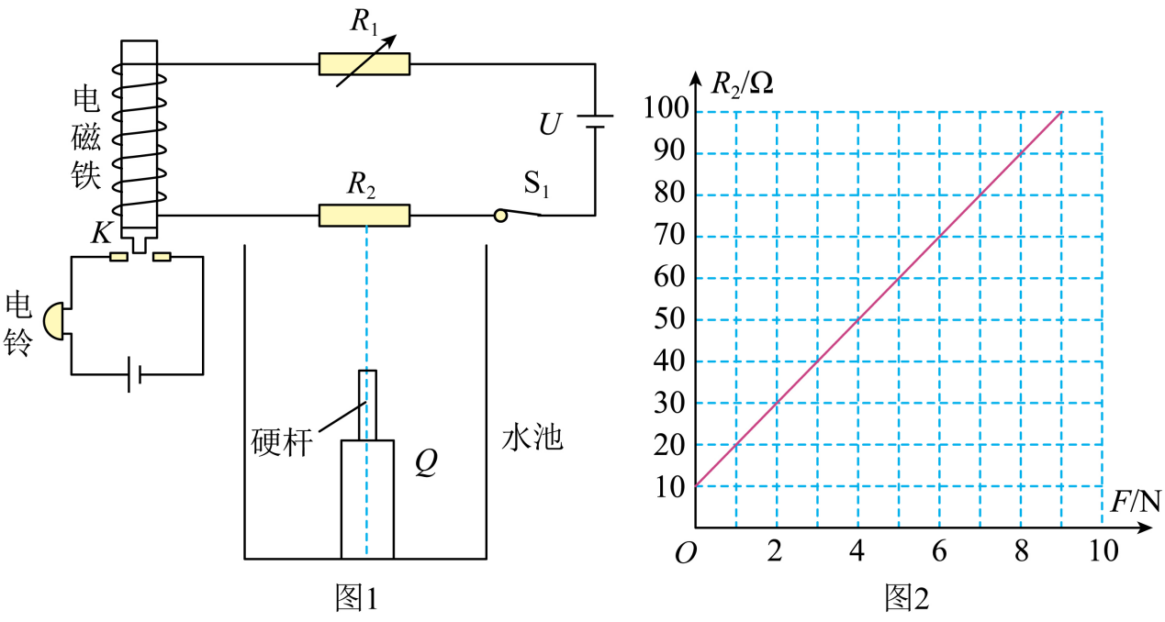
(1)Q的质量为 。当水位不断上升时，池底所受水的压强将变 ；
(2)当Q刚开始向上运动时，求其浸在水中的体积；
(3)在报警装置能正常报警的情况下：
①求电阻箱接入电路的阻值范围；
②为降低刚开始报警时的水位，下列措施可行的有 。
（有多个选项正确，全部选对得2分，漏选得1分，不选或错选得0分）
A．仅适当增大硬杆的长度 B．仅适当增大圆柱体的高度
C．仅适当增大电源电压U D．仅适当增大接入电路的阻值
11．（2023·江苏镇江·中考真题）某水位报警器如图所示：光敏电阻R和光源正对安装在水池侧壁等高处。R接收到光源发出的光时阻值为20Ω，未接收到光时阻值为120Ω。R₀为电阻箱，Q为边长5cm的正方体浮子，密度为0.6g/cm³，当池内水面缓慢上升至某处时，浮子将挡住射向R的光线，报警铃声响起。当线圈中的电流I≥0.04A时，铁质开关K被吸上，反之被释放。电源电压U=12V，不计线圈电阻，g取10N/kg。
（1）Q的质量为 g，它缓慢上升时受到的浮力为 N，露出水面的高度为 cm；
（2）如图所示，为保证开始报警时的液面位置MN与R之间高度差h₀≥3cm，需要对装置进行适当的调整，下列措施可行的是 ；（有多个选项正确）
A．仅换用密度小些的材料制作浮子 B．仅将池内水换为密度小些的液体
C．仅将浮子的边长增大一些 D．仅将浮子做成厚度均匀的空心正方体
（3）在该装置能实现其功能的前提下：
①求电阻箱R₀接入电路的阻值应满足的条件；
②在满足①问的条件下，求光敏电阻R消耗的电功率范围 。
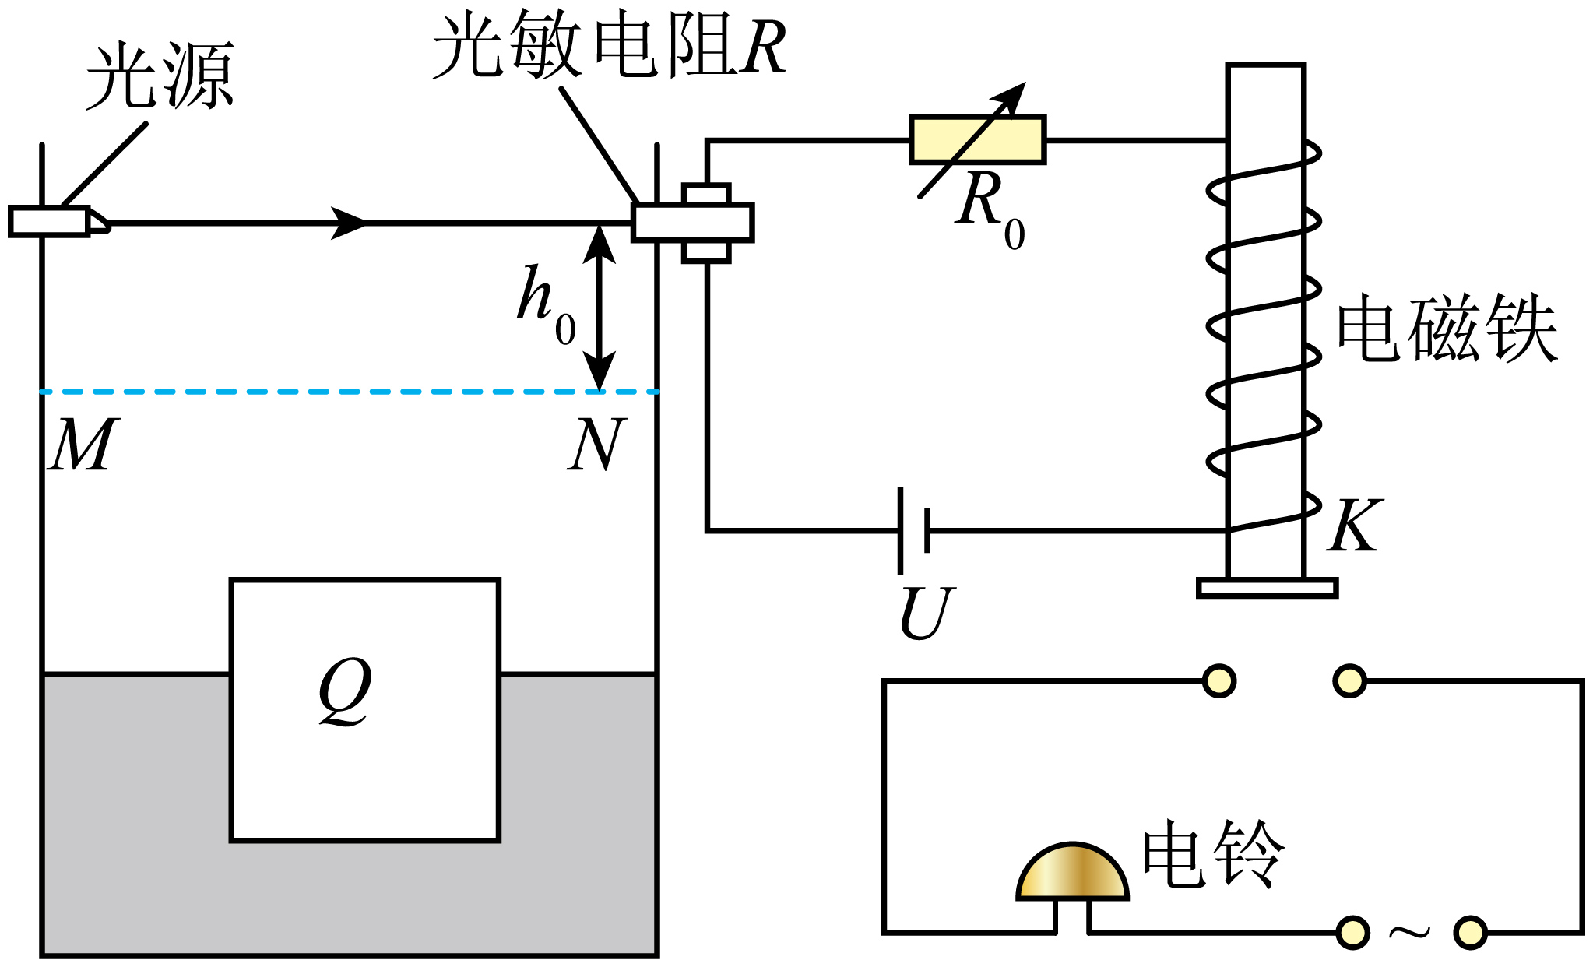
12．（2023·江苏无锡·中考真题）图甲是某型号电开水器结构简图，图乙是它的电路原理图。控制进水口的浮球阀由不锈钢浮球、绕O点转动的金属杆、连杆、活塞组成。使用时，将插头插入家庭电路的插座中，电压为。冷水自进水口进入冷水箱，再经连通管进入煮水箱，当冷水箱水位达到设定高度，浮球浮起，水平，连杆水平向右推动活塞堵住进水口，停止进水，同时开关S₂闭合，开关S₁与触点2接通，煮水箱中的电热管工作，额定煮水功率为，水沸腾后经出水管溢入贮水箱，冷水再补充入煮水箱，冷水箱中水位下降，进水口打开进水，同时S₂断开，重复上述过程，至贮水箱中注满水后，开关S₁与触点1接通，贮水箱中的电热管工作，进行保温，额定保温功率为。保温时，S₃同时接通，当电磁铁线圈中的电流达到，衔铁P被吸起（开关断开）；当电磁铁线圈中电流减小到，衔铁P被释放（开关重新接通），使贮水箱内热水温度维持在。是定值电阻。是热敏电阻，其温度与贮水箱内水温相同，温度每升高，电阻减小，电磁铁线圈的电阻忽略不计。（，，g取）
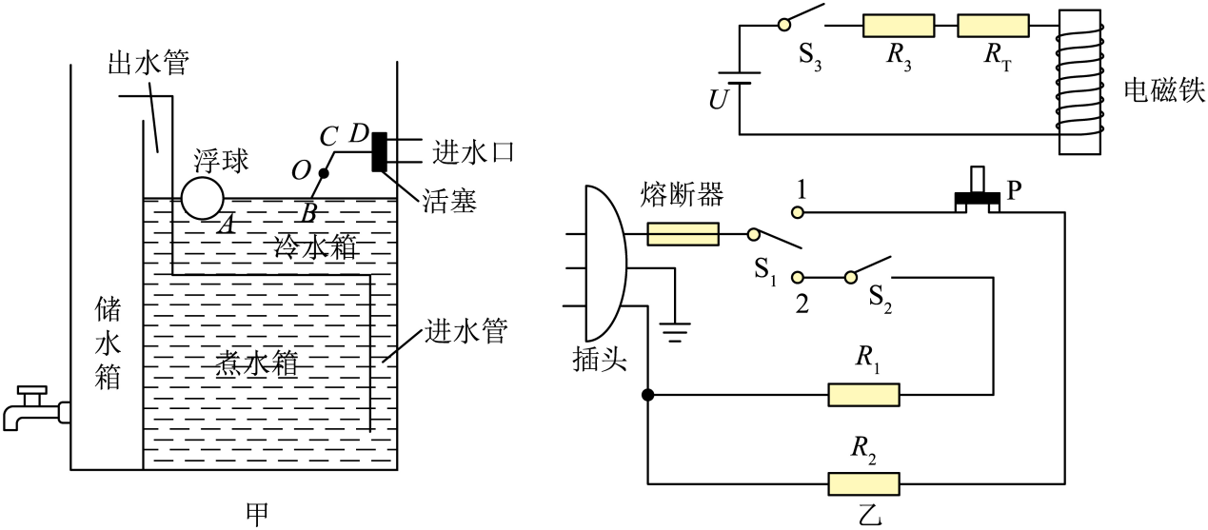
（1）该电开水器正常工作时，熔断器上通过的最大电流为 ；
A． B． C． D．
（2）该电开水器煮水箱电热管连续正常工作1小时能产生的开水，若冷水温度为，开水温度为，则煮水箱的加热效率为 ；
（3）冷水箱中的浮球质量为，金属杆质量和体积忽略不计，进水口被活塞堵住不能进水时，若浮球恰好一半体积浸在水中，连杆受到活塞对它水平向左的推力为；若浮球全部浸没于水中，此时连杆能够承受活塞的水平推力为，则浮球体积为 ，贮水箱中保温控制电路的电压U是 V。
13．（2025·江苏连云港·中考真题）加湿器可以增加室内空气湿度，如图甲是某蒸发型加湿器。它是采用蒸发原理加湿的，其内部结构如图乙所示。加湿器上部有一个小型风扇，还有电源、时间、风速、湿度设定等按键。加湿器下部有三部分装置，分别是加湿滤网、滤网架（含浮筒）和水箱。加湿滤网安装在滤网架上，加湿滤网呈蜂窝状，放入水箱后，水会布满整个滤网。
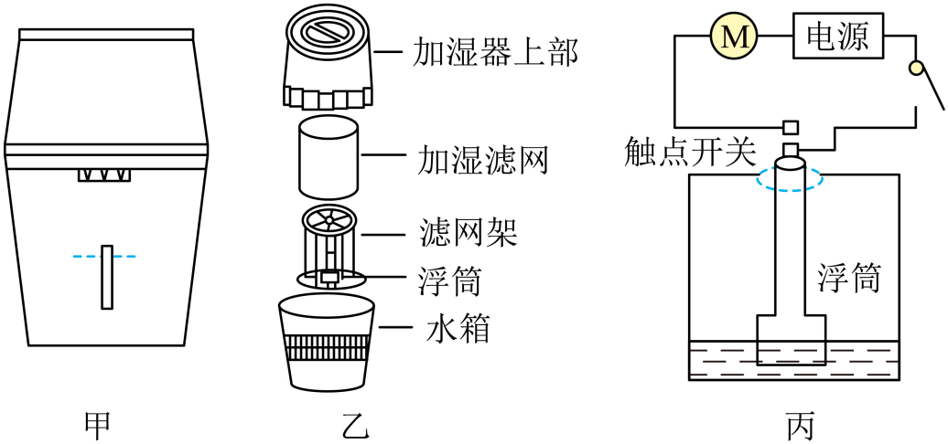
当感知水箱中的水量不足时，蒸发型加湿器风扇停止转动。起控制作用的是利用浮力原理设计的自动开关，如图丙所示。浮筒是一个轻质塑料件，质量是，由两部分组成，下半部分是底面积为、高度为的圆柱体，上半部分是底面积为、高度为的圆柱体。水箱底部到触点开关的高度是（忽略触点开关上下触点间的距离）。当水量充足时浮筒接通触点开关，风扇通电转动，液体表面空气流速增大，蒸发加快；当水量不足时，浮筒下降，触点开关断开，风扇断电停止转动。（g取）
(1)蒸发型加湿器的加湿滤网是通过 的方式加快水的蒸发的；
(2)该蒸发型加湿器通电后主要把电能转化为 ；
(3)当触点开关刚断开时，浮筒排开水的体积是 ，水箱中水的深度是 ，浮筒的浮沉状态是 。
考点三．电磁综合题
14．（2025·江苏淮安·中考真题）如图所示是兴趣小组设计的监测汽车超载报警装置原理简图，压力传感器输出电压与所受压力的关系如下表所示 。
压力F/（×10⁵N） | 0 | 1.0 | 2.0 | 3.0 | 4.0 | 5.0
输出电压U/V | 0 | 1 | 2 | 3 | 4 | 5
压力传感器输出电压U是控制电路的工作电压。电磁继电器线圈的电阻是50Ω。当线圈中的电流I≥20mA时，衔铁被吸合，受控电路开始报警。
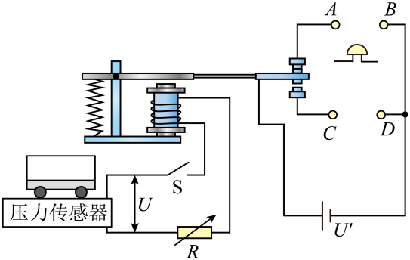
(1)该装置以电铃声为报警信号，则图中的电铃应接在 （选填“A、B”或“C、D”）间。
(2)若希望在压力达到3×10⁵ N时报警，则电阻箱R的电阻应调节为 Ω，此时电阻箱两端的电压为 V。
(3)若想让临界报警压力减小，则电阻箱R接入电路的阻值应调 。
15．（2024·江苏盐城·中考真题）如图甲是科技小组设计的“智能温控小屋”简化电路，受控电路功率随时间的变化关系如图乙所示。当室温上升至28℃时冷却系统开始工作，当室温降至23℃时停止工作。R_{t}为热敏电阻，其阻值随温度的升高而减小，当控制电路中的电流为0.15A时，衔铁刚好被吸下，控制电路电源电压恒为3V。定值电阻R₀为100Ω，线圈电阻忽略不计。求：
（1）受控电路30min内消耗的电能；
（2）受控电路工作时，通过电阻R₀的电流；
（3）热敏电阻R_{t}的变化范围。
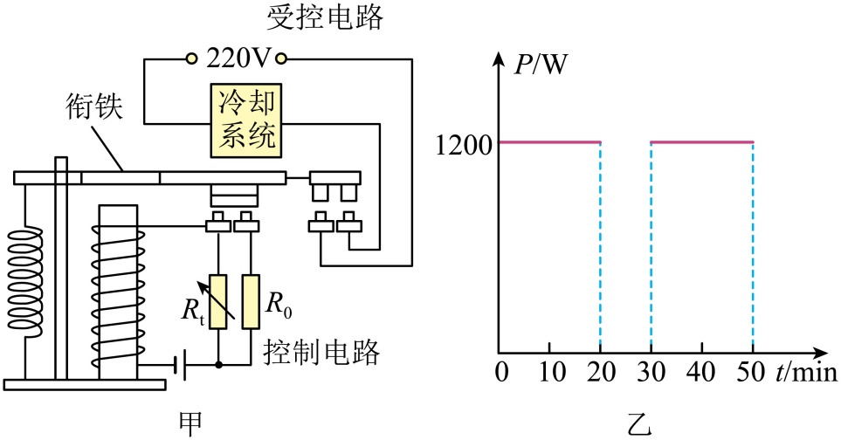
16．（2025·江苏无锡·中考真题）某型号的茶吧机具有自动取水和加热、保温的功能，取水时采用的电泵，工作原理如图甲所示，通电后电动机带动传动杆快速向下压缩弹性隔膜，进水管口处的单向球阀关闭，出水管口处的单向球阀打开，泵腔内大部分空气被排出；接着，传动杆快速向上拉动弹性隔膜，泵腔体积迅速增大，出水管口处单向球阀关闭，水从进水管口冲开单向球阀，进入泵腔。水桶内水面上方与外界大气相通。图乙是其加热、保温电路原理图，FU为热熔断器，R₁、R₂为加热电阻，R₂=242Ω，开关S₁闭合后，当水温升高到100℃会自动断开，断开后若无外力不会自动闭合。开关S₂由电磁继电器控制，开始时处于闭合状态，水温升高至89℃时自动断开，温度下降至84℃自动闭合。U=9V，R₃是定值电阻。R_{T}是热敏电阻，阻值随温度升高而减小，其温度与水温相同，当温度为84℃时，阻值为300Ω；当温度为89℃时，阻值为240Ω。电磁铁线圈电阻忽略不计，当线圈中的电流达到0.03A时，衔铁被吸下，触点D、E断开；当线圈中的电流减小到一定值时，衔铁被释放，触点D、E重新接触。
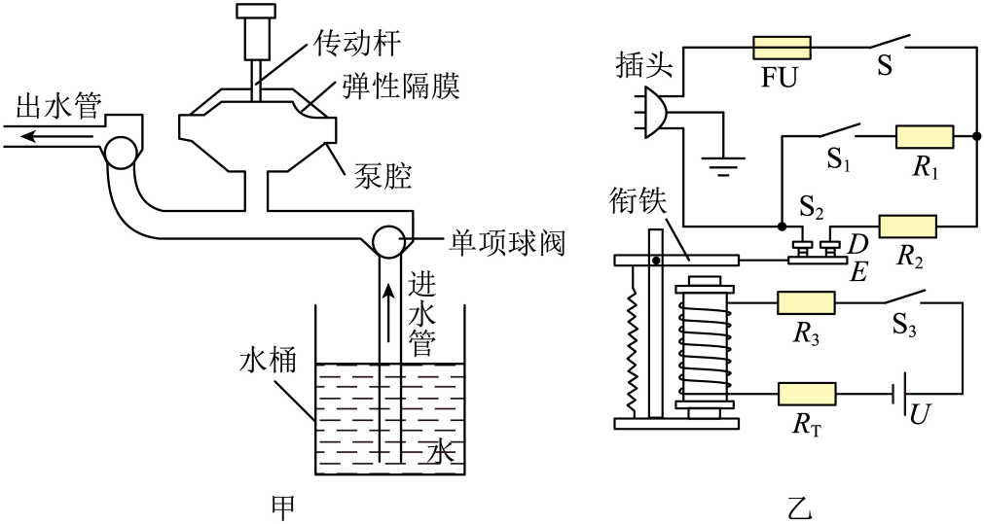
现将插头插入220V的插座中，向茶吧机的水壶内注入1kg的水，水温为24℃，闭合开关S、S₁、S₂、S₃，R₁、R₂正常工作，茶吧机开始加热，155s后水温到达100℃，一段时间后进入保温工作状态。。
(1)自动取水时，水能够进入泵腔的原因是 。
(2)刚开始加热时，通过热熔断器的电流为10A，水温从24℃加热至100℃的过程中，若该茶吧机的加热效率为95%。则：
①R₁的额定功率是多少？
②R₂消耗的电能为多少？
(3)在保温时，线圈中的电流为 A时衔铁被释放。若温度达到100℃时，R₂仍在工作，经检查线圈中仍有电流，且电磁继电器、R_{T}均无故障，请写出一种可能的故障： 。

17．（2023·江苏南京·中考真题）生活中，电梯超载时，自动报警系统的电铃响起，电梯无法起降，报警系统的工作原理如图甲所示，控制电路电源电压U=6V，电磁铁线圈电阻R₀=150Ω。电阻箱R₁的电阻设定为250Ω，R₂为压敏电阻，其阻值与压力的大小关系如图乙所示。当线圈中的电流大于或等于10mA时，衔铁被吸合，受控制电路中电动机断电，报警电铃响，实现超载停机并发出提醒。
（1）电梯的自动报警电铃应接在 （选填“C、D”或“E、F”）之间。电磁铁通电时，上端为 极；
（2）空载时电梯底座对R₂的压力等于电梯厢的重力为4000N，闭合开关S₁，求空载时控制电路中的电流大小 ；
（3）求该电梯限载人数 ；（设每人质量为70kg。g取10N/kg）
（4）若要求电梯限载人数减小，请对控制电路提出两种改进措施 。
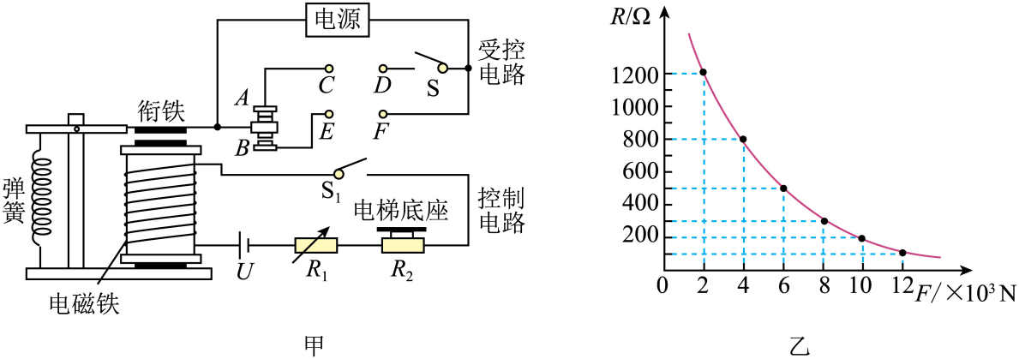
18．（2025·江苏宿迁·中考真题）如图甲所示，是某跨学科学习小组设计的装置结构图，它可以根据水量多少自动控制受控电路，控制电路由电源、电磁铁、保护开关S、敏感电阻、T形绝缘硬杆、圆柱形浮体A、保护电阻等组成；受控电路由电源、加热电阻等组成。当通过电磁铁的电流达到0.15A，衔铁恰好被吸下，动、静触点接触，受控电路接通；当电流达到0.3A，保护开关S自动断开，衔铁在弹簧弹力作用下与电磁铁分离，动、静触点脱开，受控电路断开。由特殊材料制成，其阻值与所受压力关系如图乙所示；浮体A的密度比水小，在容器中注水至一定深度后浮体A就会竖直上浮，通过T形杆对产生向上压力。已知浮体A质量为50g、T形杆质量不计，，，，，其余部分电阻忽略不计，g取10N/kg，。求：

(1)受控电路工作时，的电功率。
(2)当电流等于0.15A，衔铁恰好被吸下时，受到T形杆的压力。
(3)要让受控电路工作，浮体A浸入水中体积的范围。
19．（2023·江苏镇江·中考真题）某水位报警器如图所示：光敏电阻R和光源正对安装在水池侧壁等高处。R接收到光源发出的光时阻值为20Ω，未接收到光时阻值为120Ω。R₀为电阻箱，Q为边长5cm的正方体浮子，密度为0.6g/cm³，当池内水面缓慢上升至某处时，浮子将挡住射向R的光线，报警铃声响起。当线圈中的电流I≥0.04A时，铁质开关K被吸上，反之被释放。电源电压U=12V，不计线圈电阻，g取10N/kg。
（1）Q的质量为 g，它缓慢上升时受到的浮力为 N，露出水面的高度为 cm；
（2）如图所示，为保证开始报警时的液面位置MN与R之间高度差h₀≥3cm，需要对装置进行适当的调整，下列措施可行的是 ；（有多个选项正确）
A．仅换用密度小些的材料制作浮子 B．仅将池内水换为密度小些的液体
C．仅将浮子的边长增大一些 D．仅将浮子做成厚度均匀的空心正方体
（3）在该装置能实现其功能的前提下：
①求电阻箱R₀接入电路的阻值应满足的条件；
②在满足①问的条件下，求光敏电阻R消耗的电功率范围 。


